**TRƯỜNG ĐẠI HỌC XÂY DỰNG MIỀN TRUNG**

**KHOA HẠ TẦNG KỸ THUẬT - CÔNG NGHỆ**

-----✪-----



**BÁO CÁO THUYẾT MINH DỰ ÁN PHẦN MỀM**

***Đề tài:***

**WEBSITE QUẢN LÝ SINH VIÊN**

|  |  |  |
| --- | --- | --- |
| Tên nhóm  Môn học  Giảng viên hướng dẫn  Thành viên nhóm | :  :  :  :  :  :  : | Nhóm 1  Quản lý dự án phần mềm  Lê Tỷ Khánh  Đỗ Phúc Tường  Nguyễn Thị Minh Thư  Nguyễn Thị Thanh Tân  Nguyễn Trần Anh Tài |

Phú Yên, tháng 9 năm 2025

# LỜI CAM ĐOAN

Em xin cam đoan rằng **Báo cáo Thuyết minh Dự án Phần mềm** này là kết quả nghiên cứu và thực hiện của nhóm chúng tôi dưới sự hướng dẫn của giáo viên bộ môn.

Mọi số liệu, hình ảnh và phân tích trong báo cáo đều được thu thập, xử lý và tổng hợp một cách trung thực, khách quan và chính xác. Em cam kết rằng sản phẩm và tài liệu dự án là do chính nhóm thực hiện, không sao chép hoặc vi phạm bản quyền từ bất kỳ nguồn nào khác.

Chúng em hoàn toàn chịu trách nhiệm về tính xác thực của những thông tin đã trình bày.

**Sinh viên thực hiện**

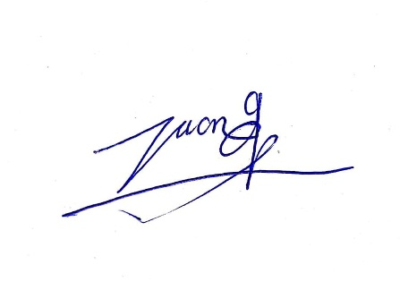

**Đỗ Phúc Tường**

# LỜI CẢM ƠN

Để hoàn thành **Báo cáo Thuyết minh Dự án Phần mềm** này, chúng em đã nhận được sự quan tâm, động viên và giúp đỡ rất lớn từ nhiều cá nhân và tổ chức.

Lời đầu tiên, chúng em xin bày tỏ lòng biết ơn sâu sắc đến **Khoa Kỹ thuật – Công nghệ** và **Ban Giám hiệu Trường Đại học Xây dựng Miền Trung** đã tạo mọi điều kiện tốt nhất về cơ sở vật chất và môi trường học tập để chúng em thực hiện dự án này.

Chúng em xin đặc biệt gửi lời tri ân chân thành nhất đến giảng viên **Thầy Lê Tỷ Khánh** đã tận tình hướng dẫn, truyền đạt kiến thức, kinh nghiệm quý báu và định hướng kịp thời trong suốt quá trình chúng em thực hiện dự án. Sự giúp đỡ và những lời khuyên của Thầy/Cô là nền tảng vững chắc để chúng em hoàn thành báo cáo này một cách tốt nhất.

Cuối cùng, chúng em xin cảm ơn tất cả các thành viên trong nhóm đã nỗ lực, đoàn kết, và hỗ trợ lẫn nhau để vượt qua mọi khó khăn, hoàn thành dự án đúng tiến độ.

Em xin chân thành cảm ơn.

*Phú Yên, ngày 15 tháng 09 năm 2025*

**Sinh viên thực hiện**

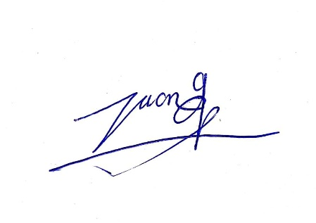

**Đỗ Phúc Tường**

# MỤC LỤC

Contents

LỜI CAM ĐOAN i

LỜI CẢM ƠN ii

MỤC LỤC iii

CHƯƠNG 1 GIỚI THIỆU DỰ ÁN 1

1.1. Tên dự án 1

1.2. Mục tiêu dự án 1

1.3. Phạm vi dự án 1

CHƯƠNG 2 CƠ CẤU TỔ CHỨC VÀ KẾ HOẠCH TỔNG QUÁT DỰ ÁN 3

2.1. Cơ cấu tổ chức và Phân công công việc 3

2.2. Kế hoạch tổng thể và Quy trình quản lý dự án 4

2.2.1. Quản lý chung 4

2.2.2. Quản lý mã nguồn (Lưu code và Git) 4

2.2.3. Quản lý tài liệu (Lưu tài liệu) 5

2.2.4. Quản lý Cơ sở dữ liệu 6

2.2.5. Quản lý Trao đổi và Liên lạc 6

2.2.6. Kế hoạch tổng thể và Lịch trình 7

CHƯƠNG 3 CƠ CẤU TỔ CHỨC 9

3.1. Cơ cấu tổ chức dự án 9

3.2. Phân công vai trò và trách nhiệm 9

3.3. Sơ đồ tổ chức 10

10

CHƯƠNG 4 KẾ HOẠCH DỰ ÁN 11

4.1. Thời gian 11

4.1.1. Tổng thời gian: 2 tuần 11

4.1.2. Biểu đồ Gantt (dạng bảng mô phỏng): 11

4.2. Chi phí (ước lượng) 11

4.3. Kế hoạch rủi ro (Risk Management Plan) 11

CHƯƠNG 5 QUẢN LÝ YÊU CẦU 13

5.1. Phân tích yêu cầu bài toán 13

5.2. Yêu cầu tổng quát 13

5.3. Yêu cầu chi tiết của hệ thống 13

5.3.1. Yêu cầu chức năng 13

5.3.2. Yêu cầu phi chức năng 14

5.4. Mục tiêu và giá trị mang lại 15

CHƯƠNG 6 PHÂN CÔNG CÔNG VIỆC 16

6.1. Phân công công việc 16

6.2. Giai đoạn 16

6.2.1. Giai đoạn 1: Lập kế hoạch và Khởi động (Initiation & Planning) 16

6.2.2. Giai đoạn 2: Phân tích và Thiết kế (Analysis & Design) 17

CHƯƠNG 7 KẾT QUẢ THỰC HIỆN 18

7.1. Kết quả thực hiện 18

CHƯƠNG 8 ĐÁNH GIÁ & BÀI HỌC KINH NGHIỆM 19

8.1. Đánh giá chung 19

8.2. Điểm mạnh 19

8.3. Điểm hạn chế 19

8.4. Bài học kinh nghiệm 20

CHƯƠNG 9 KẾT LUẬN 21

CHƯƠNG 10 PHỤ LỤC 22

10.1. Phân tích thiết kế hệ thống 22

10.1.1. Giới thiệu 22

10.1.2. Phân tích yêu cầu 22

10.1.3. Mô hình hệ thống 24

# GIỚI THIỆU DỰ ÁN

## Tên dự án

**Hệ thống Website Quản lý Sinh viên**

Đây là một hệ thống web được thiết kế để hỗ trợ công tác quản lý thông tin sinh viên một cách tập trung, nhanh chóng và chính xác, thay thế phương pháp quản lý thủ công hiện nay tại trường.

## Mục tiêu dự án

### Mục tiêu tổng quát

Xây dựng một nền tảng trực tuyến giúp số hóa, tự động hóa và tối ưu hóa quy trình quản lý thông tin sinh viên, hỗ trợ công tác giảng dạy và ra quyết định của Nhà trường.

### Mục tiêu cụ thể

* **Số hóa và tự động hóa quy trình:**  
  Chuyển đổi toàn bộ quy trình quản lý hồ sơ sinh viên, điểm số và các hoạt động học thuật từ phương pháp thủ công (giấy tờ, Excel) sang hệ thống phần mềm trực tuyến, giảm thiểu sai sót và nâng cao độ chính xác.
* **Cung cấp công cụ tra cứu hiệu quả:**  
  Xây dựng các chức năng tra cứu thông tin cho sinh viên, giảng viên và cán bộ phòng đào tạo như: thông tin cá nhân, lịch học, kết quả học tập, thông báo quan trọng… một cách nhanh chóng, chính xác.
* **Nâng cao hiệu quả quản lý:**  
  Tích hợp các chức năng báo cáo, thống kê để ban chủ nhiệm khoa dễ dàng theo dõi tình hình học tập, tỷ lệ qua môn, tình trạng điểm trung bình của từng lớp và đưa ra quyết định kịp thời.

## Phạm vi dự án

Phạm vi dự án được xác định rõ ràng nhằm đảm bảo nhóm có thể hoàn thành trong thời gian, nguồn lực và kỹ năng cho phép.

### Phạm vi bao gồm

|  |  |
| --- | --- |
| **Hạng mục** | **Mô tả** |
| **Quản lý người dùng** | Hỗ trợ 3 nhóm đối tượng chính: Sinh viên, Giảng viên và Admin (Ban chủ nhiệm khoa). |
| **Quản lý thông tin học thuật** | Quản lý hồ sơ sinh viên, lớp học, môn học, chương trình đào tạo. |
| **Quản lý điểm số** | Giảng viên có thể nhập và chỉnh sửa điểm; sinh viên có thể tra cứu điểm cá nhân. |
| **Báo cáo & Thống kê** | Xuất các báo cáo cơ bản như danh sách sinh viên theo lớp, bảng điểm tổng kết theo học kỳ. |

### Phạm vi không bao gồm

|  |  |
| --- | --- |
| **Không triển khai** | **Lý do** |
| Ứng dụng di động | Dự án tập trung vào phiên bản web để tối ưu thời gian phát triển. |
| Thanh toán trực tuyến | Không nằm trong nhu cầu cốt lõi của quản lý thông tin sinh viên. |
| Các chức năng nâng cao (đăng ký học phần online, tư vấn học tập AI, tích hợp hệ thống khác) | Đòi hỏi nhiều nguồn lực và thời gian, được xem xét trong giai đoạn phát triển tiếp theo. |

### Ý nghĩa dự án

Việc triển khai hệ thống Website Quản lý Sinh viên giúp:

* Tăng hiệu quả quản lý, giảm khối lượng công việc thủ công cho cán bộ.
* Hỗ trợ sinh viên chủ động hơn trong việc theo dõi tiến trình học tập.
* Góp phần vào chiến lược chuyển đổi số của nhà trường, nâng cao hình ảnh chuyên nghiệp.

# CƠ CẤU TỔ CHỨC VÀ KẾ HOẠCH TỔNG QUÁT DỰ ÁN

## Cơ cấu tổ chức và Phân công công việc

Dự án **“Website Quản lý Sinh viên”** được triển khai theo mô hình **Waterfall (Thác nước)** nhằm đảm bảo quy trình làm việc tuần tự, rõ ràng và có tính kiểm soát cao. Cơ cấu tổ chức dự án gồm **ba nhóm chính**, mỗi nhóm chịu trách nhiệm cho một hoặc nhiều giai đoạn trong chu trình phát triển phần mềm.

**Nhóm 1: Phân tích – Thiết kế – Quản lý dự án**

* **Thành viên:** Toàn bộ các thành viên thuộc Nhóm 1.
* **Trách nhiệm chính:** Là "bộ não" của dự án, chịu trách nhiệm chuyển đổi yêu cầu nghiệp vụ thành tài liệu kỹ thuật, đồng thời điều phối hoạt động của toàn bộ nhóm dự án.
* **Nhiệm vụ chi tiết:**
  + **Giai đoạn 1 – Phân tích yêu cầu:**
    - Thu thập và phân tích yêu cầu từ khách hàng (thầy hướng dẫn / ban chủ nhiệm khoa).
    - Xác định phạm vi dự án, lập tài liệu **Đặc tả yêu cầu phần mềm (SRS)**.
  + **Giai đoạn 2 – Thiết kế hệ thống:**
    - Thiết kế kiến trúc tổng thể, cơ sở dữ liệu (ERD, schema).
    - Thiết kế giao diện người dùng (wireframe, mockup).
    - Sản phẩm đầu ra: **Tài liệu thiết kế hệ thống (SDD)**.
  + **Giai đoạn 5 – Triển khai & Chuyển giao:**
    - Hỗ trợ cài đặt, bàn giao sản phẩm cho khách hàng.
    - Hướng dẫn sử dụng, đào tạo người dùng cuối.
  + **Quản lý dự án:**
    - Theo dõi tiến độ, lập báo cáo định kỳ.
    - Phối hợp các nhóm, giải quyết các vấn đề phát sinh.

**Nhóm 2: Phát triển & Cài đặt**

* **Thành viên:** Toàn bộ các lập trình viên thuộc Nhóm 2.
* **Trách nhiệm chính:** Là lực lượng “xây dựng” hệ thống, hiện thực hóa bản thiết kế thành sản phẩm phần mềm.
* **Nhiệm vụ chi tiết:**
  + **Giai đoạn 3 – Phát triển & Cài đặt:**
    - Thiết lập môi trường lập trình (Frontend & Backend).
    - Xây dựng API (RESTful) bằng **ASP.NET Core** xử lý nghiệp vụ.
    - Phát triển giao diện người dùng (HTML, CSS, JavaScript).
    - Tích hợp giữa Frontend – Backend và cơ sở dữ liệu.
    - Kiểm thử đơn vị trước khi bàn giao cho Nhóm 3.

**Nhóm 3: Kiểm thử & Bảo trì**

* **Thành viên:** Nhóm kiểm thử và hỗ trợ kỹ thuật.
* **Trách nhiệm chính:** Đảm bảo chất lượng và độ ổn định của sản phẩm trước và sau triển khai.
* **Nhiệm vụ chi tiết:**
  + **Giai đoạn 4 – Kiểm thử:**
    - Viết kịch bản kiểm thử (Test Cases).
    - Thực hiện Unit Test, Integration Test, System Test và UAT.
    - Gửi báo cáo lỗi cho Nhóm 2 xử lý.
  + **Giai đoạn 6 – Bảo trì & Hỗ trợ:**
    - Giám sát hệ thống sau triển khai.
    - Thực hiện cập nhật, vá lỗi, nâng cấp định kỳ.

## Kế hoạch tổng thể và Quy trình quản lý dự án

### Quản lý chung

Dự án được quản lý theo mô hình **Thác nước**, với mỗi giai đoạn được hoàn thành triệt để trước khi chuyển sang giai đoạn tiếp theo. Trưởng nhóm 1 chịu trách nhiệm điều phối, theo dõi tiến độ và đảm bảo các nhóm tuân thủ đúng quy trình.

### Quản lý mã nguồn (Lưu code và Git)

Mọi mã nguồn đều được quản lý tập trung trên **GitHub** để đảm bảo tính toàn vẹn và lịch sử thay đổi. Việc quản lý này được giao hoàn toàn cho Nhóm 2.

* **Repository:** Một kho lưu trữ chung trên GitHub được sử dụng cho toàn bộ dự án.
* **Các nhánh (Branches):**
  + master: Nhánh chính thức, chỉ chứa mã nguồn đã được kiểm thử và sẵn sàng triển khai.
  + develop: Nhánh phát triển, nơi Nhóm 2 tích hợp các tính năng đã hoàn thành.
  + feature/[tên_tính_năng]: Nhánh làm việc riêng của từng thành viên khi phát triển một tính năng cụ thể.
* **Các hoạt động khác:**
  + **Code Review:** Từng thành viên trong Nhóm 2 sẽ xem xét và phê duyệt code của nhau trên các **Pull Request (PR)**. Điều này giúp phát hiện lỗi sớm và đảm bảo tuân thủ chuẩn code chung.
  + **Commit History:** Nhóm 2 cần duy trì thói quen viết các thông điệp commit rõ ràng, chi tiết để dễ dàng theo dõi tiến độ và hiểu các thay đổi.
  + **File README:** Nhóm 2 sẽ tạo một file README.md trong kho lưu trữ để hướng dẫn cách cài đặt, chạy và sử dụng dự án.

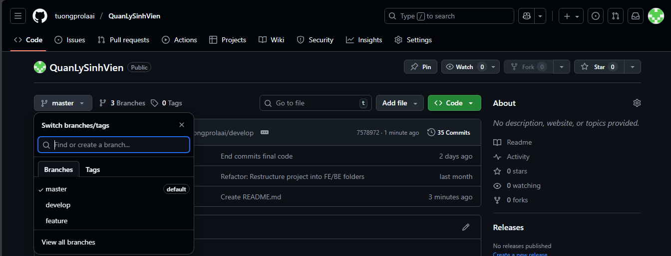

### Quản lý tài liệu (Lưu tài liệu)

Toàn bộ tài liệu chính thức của dự án, bao gồm SRS, SDD và báo cáo, đều được lưu trữ và quản lý trên **Google Drive** theo cấu trúc thư mục rõ ràng. Điều này đảm bảo cả 3 nhóm đều có thể truy cập các tài liệu quan trọng của các giai đoạn trước đó để tham chiếu.

Link drive: https://drive.google.com/drive/folders/1FsbUkka9U45egtW_xT71fwS_tYY1oQLl?usp=sharing

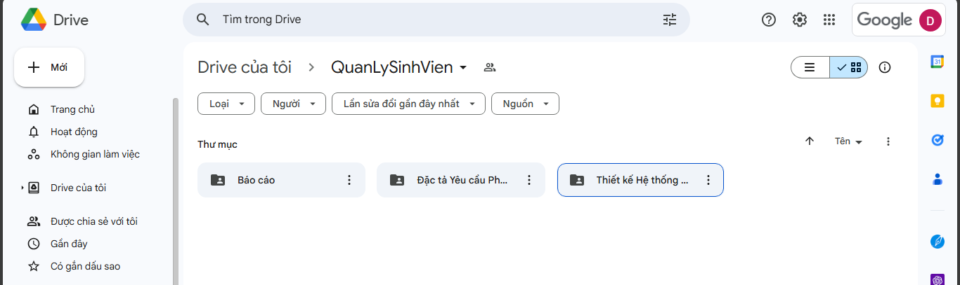

### Quản lý Cơ sở dữ liệu

Việc quản lý cơ sở dữ liệu là một phần then chốt của giai đoạn **Phân tích & Thiết kế (Giai đoạn 2)**, được thực hiện bởi **Nhóm 1**. Quy trình này không chỉ bao gồm việc tạo các bảng, mà còn đảm bảo dữ liệu được lưu trữ một cách logic, hiệu quả và an toàn.

#### Thiết kế Cơ sở dữ liệu logic và vật lý

* **Lựa chọn Hệ quản trị CSDL:** Nhóm sử dụng hệ quản trị cơ sở dữ liệu **Microsoft SQL Server**. Công cụ này được lựa chọn vì tính bảo mật cao, khả năng quản lý dữ liệu lớn và dễ dàng tích hợp với nền tảng Back-end là ASP.NET Core.
* **Phân tích & Lập mô hình:** Dựa trên tài liệu **Đặc tả Yêu cầu Phần mềm (SRS)**, Nhóm 1 xác định các thực thể chính của hệ thống.
  + **Thực thể (Entity):** Sinh viên, Giảng viên, Môn học, Lớp học phần, Điểm...
  + **Thuộc tính (Attribute):** Mỗi thực thể sẽ có các thuộc tính cụ thể (ví dụ: Sinh viên có MaSV, HoTen, NgaySinh).
* **Thiết kế sơ đồ ERD:** Sơ đồ **Entity-Relationship Diagram (ERD)** được xây dựng để thể hiện các thực thể và mối quan hệ giữa chúng một cách trực quan, làm bản thiết kế logic của toàn bộ cơ sở dữ liệu.
* **Thiết kế Schema:** Dựa trên ERD, Nhóm 1 tạo các bảng vật lý (schema) trong SQL Server, xác định các trường dữ liệu, kiểu dữ liệu, khóa chính (PRIMARY KEY), khóa ngoại (FOREIGN KEY) và các ràng buộc toàn vẹn dữ liệu.

#### Triển khai và Quản lý

* **Sử dụng công cụ:** Nhóm sử dụng **Microsoft SQL Server Management Studio (SSMS)** để tạo và quản lý cơ sở dữ liệu. Mọi thay đổi về cấu trúc CSDL đều được thực hiện thông qua công cụ này.
* **Tạo bảng và dữ liệu mẫu:** Nhóm sẽ thực hiện các câu lệnh **SQL DDL** (Data Definition Language) để tạo các bảng, và sau đó thêm dữ liệu mẫu bằng các câu lệnh **SQL DML** (Data Manipulation Language) để Nhóm 2 có thể bắt đầu lập trình.
* **Quản lý phiên bản:** Mặc dù SQL Server là nơi lưu trữ CSDL, các file .sql chứa câu lệnh tạo cấu trúc CSDL sẽ được lưu trữ và quản lý phiên bản trên **Git**. Điều này giúp cả nhóm dễ dàng đồng bộ hóa cấu trúc CSDL, theo dõi lịch sử thay đổi và phục hồi khi cần thiết.

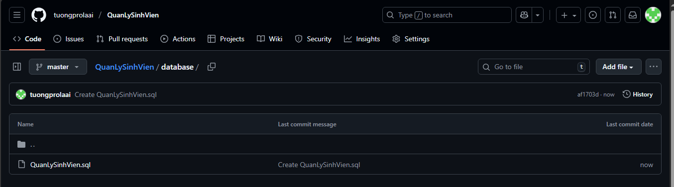

#### Tích hợp và Truy cập

* **Kết nối ứng dụng:** Nhóm 2 sẽ sử dụng **Entity Framework Core** để kết nối ứng dụng ASP.NET Core với cơ sở dữ liệu SQL Server. Chuỗi kết nối (Connection String) sẽ được lưu trữ trong file cấu hình để dễ dàng thay đổi khi triển khai.
* **Thao tác dữ liệu:** Nhóm 2 sẽ viết các câu lệnh truy vấn **SQL** để truy vấn, thêm, sửa, xóa dữ liệu từ các bảng, đảm bảo luồng thông tin giữa ứng dụng và CSDL diễn ra suôn sẻ và an toàn.

### Quản lý Trao đổi và Liên lạc

Việc trao đổi thông tin là yếu tố then chốt để đảm bảo sự liền mạch trong quy trình làm việc tuần tự của mô hình Waterfall. Nhóm sử dụng cả hai kênh chính thức và không chính thức để đảm bảo thông tin được truyền đạt hiệu quả.

1. **Zalo: Kênh trao đổi nội bộ và tức thời**

Nhóm của chúng tôi sử dụng **Zalo** làm công cụ liên lạc chính thức cho các hoạt động nội bộ và tức thời. Một nhóm chat chung đã được thiết lập để phục vụ các mục đích sau:

* **Thông báo nhanh:** Cập nhật ngay lập tức các thông báo khẩn cấp hoặc các thay đổi nhỏ trong công việc.
* **Giải đáp thắc mắc:** Các thành viên có thể đặt câu hỏi hoặc đưa ra các vướng mắc trong quá trình làm việc, giúp trưởng nhóm và các thành viên khác có thể hỗ trợ kịp thời.
* **Cập nhật tiến độ hàng ngày:** Các thành viên có thể chia sẻ tóm tắt công việc đã hoàn thành trong ngày, giúp trưởng nhóm nắm bắt tiến độ một cách tổng quan mà không cần các cuộc họp dài.
* **Trao đổi không chính thức:** Mặc dù không phải là kênh để lưu trữ tài liệu chính thức, Zalo rất hiệu quả cho việc thảo luận ý tưởng, trao đổi file nhỏ và duy trì sự kết nối giữa các thành viên.

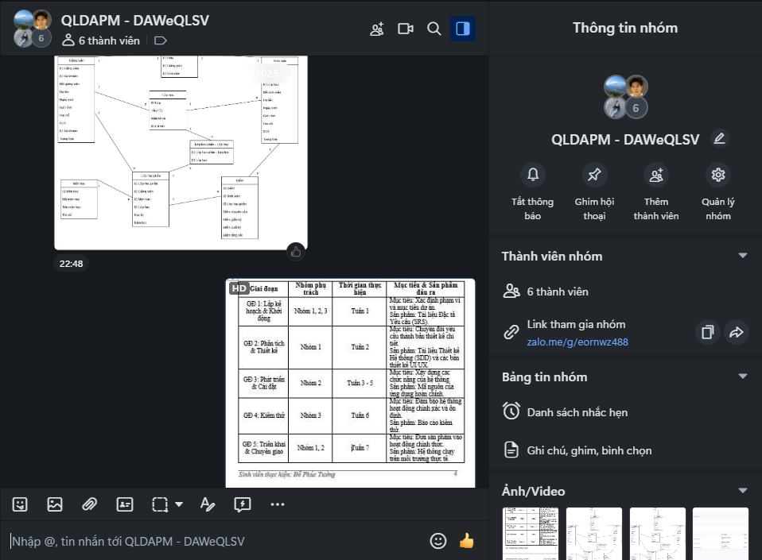

### Kế hoạch tổng thể và Lịch trình

|  |  |  |  |
| --- | --- | --- | --- |
| **Giai đoạn** | **Nhóm phụ trách** | **Thời gian thực hiện** | **Mục tiêu & Sản phẩm đầu ra** |
| GĐ 1: Lập kế hoạch & Khởi động | Nhóm 1 | Tuần 1 | Mục tiêu: Xác định phạm vi và mục tiêu dự án.  Sản phẩm: Tài liệu Đặc tả Yêu cầu (SRS). |
| GĐ 2: Phân tích & Thiết kế | Nhóm 1 | Tuần 2 | Mục tiêu: Chuyển đổi yêu cầu thành bản thiết kế chi tiết.  Sản phẩm: Tài liệu Thiết kế Hệ thống (SDD) và các bản thiết kế UI/UX. |
| GĐ 3: Phát triển & Cài đặt | Nhóm 2 | Tuần 3 - 6 | Mục tiêu: Xây dựng các chức năng của hệ thống.  Sản phẩm: Mã nguồn của ứng dụng hoàn chỉnh. |
| GĐ 4: Kiểm thử | Nhóm 3 | Tuần 6 | Mục tiêu: Đảm bảo hệ thống hoạt động chính xác và ổn định.  Sản phẩm: Báo cáo kiểm thử. |
| GĐ 5: Triển khai & Chuyển giao | Nhóm 1, 2 | Tuần 7 | Mục tiêu: Đưa sản phẩm vào hoạt động chính thức.  Sản phẩm: Hệ thống chạy trên môi trường thực tế. |
| GĐ 6: Bảo trì & Hỗ trợ | Nhóm 3 | Từ 8 | Mục tiêu: Duy trì hoạt động ổn định và cập nhật hệ thống. Sản phẩm: Các bản cập nhật và báo cáo bảo trì định kỳ. |

# CƠ CẤU TỔ CHỨC

## Cơ cấu tổ chức dự án

Dự án phát triển "Hệ thống Website Quản lý Sinh viên" được tổ chức theo mô hình chức năng, với sự phối hợp của ba nhóm chuyên môn, mỗi nhóm chịu trách nhiệm một giai đoạn cụ thể trong vòng đời phát triển phần mềm. Nhóm chúng tôi (Nhóm 1) sẽ đóng vai trò là nhóm **Quản lý, Phân tích & Thiết kế**, đảm nhận các công việc nền tảng cho dự án.

• **Nhà quản lý dự án (Project Manager):** Đỗ Phúc Tường.

• **Các vai trò trong nhóm:**

* **Phân tích & thiết kế hệ thống:** Đỗ Phúc Tường.
* **Thiết kế giao diện (UI/UX):** Nguyễn Thị Minh Thư.
* **Thiết kế kiểm thử:** Nguyễn Trần Anh Tài.
* **Quản lý cấu hình & tài liệu:** Nguyễn Thị Thanh Tân.

## Phân công vai trò và trách nhiệm

Mỗi thành viên trong nhóm chịu trách nhiệm cho một mảng công việc chính, đảm bảo dự án được triển khai một cách có hệ thống và chuyên nghiệp.

* **Đỗ Phúc Tường** – **Nhóm trưởng & Quản lý dự án:** Chịu trách nhiệm chung về toàn bộ dự án, bao gồm lập kế hoạch, điều phối công việc, theo dõi tiến độ và quản lý rủi ro. Đồng thời, Tường cũng đảm nhận vai trò quản lý cấu hình và tài liệu, đảm bảo mọi thay đổi của mã nguồn và tài liệu dự án đều được ghi chép, kiểm soát chặt chẽ.
* **Đỗ Phúc Tường** – **Phân tích & Thiết kế:** Trực tiếp thu thập, phân tích và làm rõ các yêu cầu chức năng và phi chức năng của hệ thống. Chịu trách nhiệm thiết kế kiến trúc hệ thống tổng thể và mô hình cơ sở dữ liệu (ERD).
* **Nguyễn Thị Minh Thư** – **Thiết kế giao diện (UI/UX):** Phụ trách thiết kế giao diện người dùng, đảm bảo tính thẩm mỹ và trải nghiệm thân thiện cho các đối tượng sử dụng.
* **Nguyễn Trần Anh Tài – Thiết kế kiểm thử:** Hỗ trợ ngay từ giai đoạn thiết kế để xác định các tiêu chí kiểm thử, các ca kiểm thử (test case) và các trường hợp lỗi có thể xảy ra, đảm bảo các yêu cầu được thiết kế một cách rõ ràng và có thể kiểm thử được.
* **Nguyễn Thị Thanh Tân – Quản lý cấu hình & Tài liệu:** Chuẩn hóa và quản lý toàn bộ tài liệu dự án, bao gồm tài liệu đặc tả yêu cầu, tài liệu thiết kế. Đảm bảo các tài liệu này được cập nhật và bàn giao đầy đủ cho các nhóm khác.

## Sơ đồ tổ chức

## 

# KẾ HOẠCH DỰ ÁN

## Thời gian

### Tổng thời gian: 2 tuần

### Biểu đồ Gantt (dạng bảng mô phỏng):

|  |  |  |
| --- | --- | --- |
| Công việc | Tuần 1 | Tuần 2 |
| **Giai đoạn 1: Lập kế hoạch & Khởi động** | | |
| Khảo sát & Thu thập yêu cầu | X |  |
| Phân tích tính khả thi | X |  |
| Lập kế hoạch & Phân công | X |  |
| **Giai đoạn 2: Phân tích & Thiết kế** | | |
| Phân tích yêu cầu (UC, luồng dữ liệu) | X |  |
| Thiết kế Cơ sở dữ liệu |  | X |
| Thiết kế Giao diện (UI/UX) |  | X |
| Thiết kế Kiểm thử |  | X |
| Hoàn thiện & Báo cáo |  | X |

## Chi phí (ước lượng)

* + Nhân sự: tổng chi phí nhân sự là: 640 giờ×50.000 VNĐ/giờ=36.000.000 VNĐ.
  + Công cụ & phần mềm: toàn bộ công cụ và phần mềm sử dụng đều là bản miễn phí hoặc bản cộng đồng (VS Code, Visual Studio Community, SQL Server Express, Git, GitHub). Do đó, chi phí công cụ là 0 VNĐ.
  + Tổng chi phí ước lượng: 36.000.000 VNĐ.

## Kế hoạch rủi ro (Risk Management Plan)

|  |  |  |  |  |  |
| --- | --- | --- | --- | --- | --- |
| **ID** | **Rủi ro** | **Xác suất** | **Ảnh hưởng** | **Mức độ** | **Biện pháp ứng phó** |
| **R1** | Trễ tiến độ yêu cầu | Cao | Cao | Nguy kịch | Thêm nhân lực cho khâu phân tích, trao đổi thường xuyên với khách hàng để làm rõ yêu cầu. |
| **R2** | Nhân sự nghỉ việc | TB | Cao | Cao | Phân công công việc rõ ràng, có tài liệu backup. Nhóm trưởng sẵn sàng hỗ trợ các thành viên khác khi cần thiết. |
| **R3** | Lỗi kỹ thuật phức tạp | TB | Cao | Cao | Tăng cường thời gian nghiên cứu công nghệ mới, tìm kiếm giải pháp trên diễn đàn, phân chia nhiệm vụ nhỏ để dễ quản lý. |

# QUẢN LÝ YÊU CẦU

## Phân tích yêu cầu bài toán

• **•** Hiện trạng: Trường hiện đang quản lý thông tin sinh viên, điểm số, môn học và lớp học chủ yếu qua các file Excel và hồ sơ giấy tờ. Việc cập nhật, tra cứu và theo dõi tiến độ học tập còn thực hiện thủ công, phân mảnh trên nhiều file khác nhau, gây khó khăn cho cả giảng viên lẫn sinh viên.

• Vấn đề tồn tại:

* Khó khăn trong quản lý thông tin: Dữ liệu sinh viên phân tán, thiếu đồng bộ, dễ xảy ra sai sót và thất lạc khi cập nhật.
* Tốn thời gian tra cứu: Giảng viên và cán bộ khoa tốn nhiều thời gian để tìm kiếm, tổng hợp và báo cáo thông tin.
* Tương tác kém hiệu quả: Sinh viên không có một kênh chính thức để xem lịch học, điểm thi, tài liệu môn học.
* Thiếu báo cáo trực quan: Ban chủ nhiệm khoa thiếu các báo cáo tổng hợp nhanh về tình hình học tập để đưa ra các quyết định kịp thời.

## Yêu cầu tổng quát

Để giải quyết các vấn đề trên, dự án sẽ xây dựng một website quản lý tập trung toàn bộ thông tin sinh viên của khoa. Hệ thống cần đáp ứng các yêu cầu sau:

* Quản lý các thông tin chính: hồ sơ sinh viên, lớp học, môn học, điểm số và chương trình đào tạo.
* Cung cấp công cụ cho giảng viên cập nhật điểm số và quản lý lớp học.
* Cho phép sinh viên đăng nhập để xem thông tin cá nhân, lịch học và kết quả học tập.
* Phân quyền rõ ràng cho các đối tượng người dùng: Ban chủ nhiệm khoa (Admin), Giảng viên và Sinh viên.

## Yêu cầu chi tiết của hệ thống

### Yêu cầu chức năng

Các chức năng của hệ thống được xây dựng dựa trên vai trò của người dùng:

* **Đối với Admin:**
  + **Quản lý người dùng:** Thêm, sửa, xóa thông tin tài khoản của giảng viên và sinh viên.
  + **Quản lý dữ liệu học thuật:** Thêm, sửa, xóa thông tin về môn học, lớp học và phân công giảng viên.
  + **Thống kê & Báo cáo:** Xem báo cáo tổng quan về tình hình học tập, số lượng sinh viên theo từng lớp/khoa.
* **Đối với Giảng viên:**
  + **Đăng nhập & Quản lý thông tin:** Đăng nhập vào hệ thống để quản lý các lớp học phần được phân công.
  + **Nhập điểm:** Nhập điểm chuyên cần, điểm giữa kỳ, điểm cuối kỳ và điểm tổng kết cho sinh viên.
  + **Quản lý lớp học phần:** Xem danh sách sinh viên trong lớp học phần, tra cứu thông tin sinh viên.
* **Đối với Sinh viên:**
  + **Đăng nhập & Xem thông tin:** Đăng nhập để truy cập trang cá nhân.
  + **Tra cứu điểm:** Xem chi tiết điểm của từng môn học qua các học kỳ.
  + **Xem thông tin cá nhân:** Xem và cập nhật một số thông tin cá nhân cơ bản.

### Yêu cầu phi chức năng

• **Tính khả dụng (Usability):** Giao diện hệ thống cần thân thiện, dễ sử dụng, và trực quan để người dùng có thể làm quen nhanh chóng mà không cần hướng dẫn chi tiết.

• **Tính tin cậy (Reliability):** Hệ thống cần hoạt động ổn định 24/7. Dữ liệu phải được sao lưu định kỳ để tránh mất mát.

• **Tính hiệu quả (Efficiency):** Thời gian phản hồi cho các tác vụ tra cứu và cập nhật dữ liệu không quá 3 giây.

• **Tính bảo mật (Security):** Mật khẩu người dùng phải được mã hóa. Hệ thống cần có các biện pháp chống lại các cuộc tấn công phổ biến như SQL Injection.

• **Khả năng mở rộng (Scalability):** Kiến trúc hệ thống cần được thiết kế để dễ dàng bổ sung các chức năng mới trong tương lai mà không ảnh hưởng đến các chức năng hiện có.

## Mục tiêu và giá trị mang lại

|  |  |
| --- | --- |
| Mục tiêu | Giá trị mang lại |
| Số hóa và tập trung hóa toàn bộ dữ liệu sinh viên của Nhà trường. | **Ngắn hạn:** Giảm 90% thời gian cho việc tra cứu và tổng hợp thông tin sinh viên so với phương pháp thủ công. |
| Cung cấp một cổng thông tin chính thức và tiện lợi cho sinh viên và giảng viên. | **Trung hạn:** Cải thiện sự hài lòng của sinh viên và giảng viên, tăng hiệu quả tương tác và trao đổi thông tin. |
| Giảm thiểu sai sót và rủi ro trong quá trình nhập liệu và quản lý thông tin. | **Dài hạn:** Xây dựng nền tảng dữ liệu vững chắc, sẵn sàng cho việc mở rộng và tích hợp các chức năng quản lý giáo dục khác trong tương lai. |
| Hỗ trợ ban chủ nhiệm Nhà trường có cái nhìn tổng quan về tình hình học tập thông qua các báo cáo thống kê. | Nâng cao hiệu quả quản lý và hỗ trợ ban lãnh đạo đưa ra quyết định dựa trên dữ liệu chính xác và kịp thời. |

# PHÂN CÔNG CÔNG VIỆC

## Phân công công việc

Trong suốt quá trình triển khai dự án, các thành viên đã tuân thủ nghiêm ngặt theo bảng phân công công việc đã đề ra từ đầu. Mỗi cá nhân đều đảm nhận vai trò và trách nhiệm được giao một cách hiệu quả, đảm bảo mọi giai đoạn của dự án đều diễn ra theo đúng kế hoạch. Bảng dưới đây tóm tắt lại vai trò và tiến độ thực hiện của từng thành viên:

|  |  |  |
| --- | --- | --- |
| **Thành viên** | **Nhiệm vụ** | **Tiến độ** |
| Đỗ Phúc Tường | Phân tích & Thiết kế hệ thống, Quản lý dự án, điều phối | Hoàn thành |
| Nguyễn Thị Minh Thư | Thiết kế UI/UX | Hoàn thành |
| Nguyễn Trần Anh Tài | Thiết kế kiểm thử, Thiết kế CSDL | Hoàn thành |
| Nguyễn Thị Thanh Tân | Quản lý cấu hình & Tài liệu, thu thập yêu cầu | Hoàn thành |

## Giai đoạn

### Giai đoạn 1: Lập kế hoạch và Khởi động (Initiation & Planning)

- **Đỗ Phúc Tường:**

* **Xác định phạm vi và mục tiêu dự án:** Chịu trách nhiệm chính trong việc làm việc với các bên liên quan để xác định rõ ràng phạm vi và mục tiêu.
* **Lập kế hoạch dự án:** Xây dựng lộ trình, ngân sách và phân công nhân sự cụ thể.

- **Nguyễn Thị Thanh Tân:**

* **Thu thập yêu cầu từ các bên liên quan:** Phụ trách phỏng vấn và khảo sát để thu thập các yêu cầu chức năng và phi chức năng.
* **Phân tích tính khả thi:** Cùng với nhóm trưởng phân tích tính khả thi về kỹ thuật, tài chính và hoạt động.

- **Nguyễn Thị Minh Thư & Nguyễn Trần Anh Tài:**

* **Thiết lập môi trường phát triển:** Cùng hỗ trợ nhóm trưởng trong việc xác định các môi trường cần thiết (Dev, Staging, Production).

### Giai đoạn 2: Phân tích và Thiết kế (Analysis & Design)

- **Đỗ Phúc Tường:**

* **Phân tích yêu cầu:** Trực tiếp đặc tả use-case, user stories và mô hình hóa luồng dữ liệu.
* **Thiết kế hệ thống:** Chịu trách nhiệm thiết kế kiến trúc tổng thể và lựa chọn công nghệ phù hợp.

- **Nguyễn Trần Anh Tài:**

* **Thiết kế cơ sở dữ liệu:** Đảm nhận chính việc xác định thực thể, mối quan hệ (ER Diagram), thiết kế schema các bảng và tối ưu hóa database.
* **Thiết kế kiểm thử:** Hỗ trợ ngay từ giai đoạn thiết kế để xác định các tiêu chí kiểm thử và các ca kiểm thử.

- **Nguyễn Thị Minh Thư:**

* **Thiết kế giao diện người dùng (UI/UX Design):** Phụ trách toàn bộ công việc về giao diện, bao gồm tạo wireframe, mockup và xây dựng Design System.

- **Nguyễn Thị Thanh Tân:**

* **Quản lý cấu hình & tài liệu:** Đảm bảo toàn bộ tài liệu dự án (từ thu thập yêu cầu đến thiết kế hệ thống) được chuẩn hóa, cập nhật và bàn giao đầy đủ.

Môi trường phân công nhiệm vụ: Trello

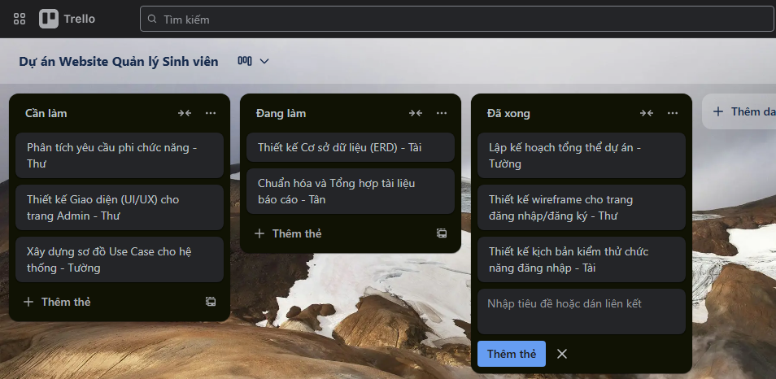

# KẾT QUẢ THỰC HIỆN

## Kết quả thực hiện

Sau quá trình làm việc, nhóm đã hoàn thành **100% các tài liệu phân tích và thiết kế** đã đề ra. Các sản phẩm chính của dự án không phải là một hệ thống web hoàn chỉnh, mà là một bộ hồ sơ thiết kế chi tiết, đóng vai trò là nền tảng vững chắc cho giai đoạn phát triển tiếp theo.

**Các tài liệu đã hoàn thành:**

* **Tài liệu Phân tích Yêu cầu:** Đặc tả chi tiết các yêu cầu chức năng và phi chức năng của hệ thống.
* **Thiết kế Cơ sở dữ liệu:** Bao gồm sơ đồ quan hệ thực thể (ERD) và thiết kế chi tiết các bảng dữ liệu.
* **Thiết kế Giao diện Người dùng (UI/UX):** Các bản vẽ giao diện (wireframe, mockup) cho tất cả các màn hình chính của hệ thống.
* **Thiết kế Kiểm thử:** Các tài liệu về chiến lược kiểm thử và các ca kiểm thử (test case) cho các chức năng cốt lõi.

Các kết quả này đã được trình bày và phê duyệt, đảm bảo rằng đội ngũ phát triển có thể dễ dàng tiếp nhận và triển khai dự án một cách hiệu quả.

# ĐÁNH GIÁ & BÀI HỌC KINH NGHIỆM

Sau khi hoàn thành giai đoạn đầu tiên của dự án, nhóm đã tiến hành đánh giá một cách khách quan để nhìn nhận lại toàn bộ quá trình làm việc, từ đó rút ra những kinh nghiệm quý báu cho các dự án tương lai. Quá trình đánh giá tập trung vào các điểm mạnh, điểm hạn chế và những bài học chính đã thu được.

## Đánh giá chung

Nhìn chung, nhóm đã **hoàn thành toàn bộ các mục tiêu đề ra** trong giai đoạn Phân tích & Thiết kế. Thành công này đến từ sự phối hợp chặt chẽ của các thành viên, khả năng quản lý tốt của nhóm trưởng và việc tuân thủ các giai đoạn của quy trình phát triển phần mềm. Mặc dù vẫn còn một vài hạn chế, nhưng nhóm đã hoàn thành các tài liệu thiết kế một cách chi tiết và đạt chất lượng tốt, tạo nền tảng vững chắc cho giai đoạn phát triển tiếp theo.

## Điểm mạnh

Dự án đã thể hiện một số điểm mạnh nổi bật, đóng vai trò then chốt trong việc đảm bảo tiến độ và chất lượng của giai đoạn thiết kế:

* **Phân công công việc rõ ràng:** Ngay từ đầu, nhóm đã xác định và phân chia vai trò, nhiệm vụ cụ thể cho từng thành viên. Việc này giúp mỗi người phát huy tối đa sở trường của mình, đồng thời tránh được sự chồng chéo công việc, từ đó nâng cao hiệu suất làm việc tổng thể.
* **Tinh thần hợp tác cao:** Các thành viên trong nhóm luôn tích cực trao đổi, hỗ trợ lẫn nhau, đặc biệt là trong những lúc gặp khó khăn trong việc làm rõ yêu cầu hoặc thiết kế. Sự hợp tác này đã giúp giải quyết các vấn đề một cách nhanh chóng và hiệu quả.
* **Tuân thủ kế hoạch ban đầu:** Nhờ sự chuẩn bị kỹ lưỡng và theo dõi sát sao tiến độ, nhóm đã bám sát với biểu đồ Gantt đã được xây dựng, đảm bảo sản phẩm được hoàn thành đúng thời hạn.

## Điểm hạn chế

Bên cạnh những điểm mạnh, nhóm cũng nhận thấy một vài điểm hạn chế cần khắc phục trong quá trình thực hiện giai đoạn này:

* **Thời gian làm rõ yêu cầu:** Việc trao đổi và làm rõ yêu cầu với các bên liên quan đôi khi mất nhiều thời gian hơn dự kiến, dẫn đến một vài sự điều chỉnh nhỏ trong quá trình thiết kế sau đó.
* **Thiết kế giao diện người dùng (UI/UX) chưa được tối ưu:** Mặc dù giao diện đảm bảo tính năng cơ bản, nhưng về mặt trải nghiệm người dùng, thiết kế chưa thực sự tối ưu và thân thiện. Đây là một điểm yếu mà nhóm cần cải thiện trong các dự án tương lai.

## Bài học kinh nghiệm

Dự án này là một bài học thực tế quý giá về quản lý dự án phần mềm. Nhóm đã rút ra được những kinh nghiệm cốt lõi sau:

* **Tầm quan trọng của việc lập kế hoạch chi tiết:** Việc dự trù thời gian và chi phí cho các rủi ro phát sinh, đặc biệt là trong giai đoạn phân tích và làm rõ yêu cầu, là cực kỳ cần thiết. Một kế hoạch dự phòng tốt sẽ giúp nhóm chủ động hơn trước mọi tình huống bất ngờ.
* **Làm rõ yêu cầu từ đầu:** Giao tiếp liên tục và làm rõ mọi yêu cầu từ khách hàng ngay từ giai đoạn đầu là chìa khóa để đảm bảo sản phẩm cuối cùng đáp ứng đúng và đủ nhu cầu.
* **Đầu tư vào giao tiếp nội bộ:** Duy trì giao tiếp liên tục trong nhóm là yếu tố then chốt để giải quyết vấn đề, chia sẻ kiến thức và duy trì động lực làm việc.

# KẾT LUẬN

Dự án phát triển "Hệ thống Website Quản lý Sinh viên" đã được hoàn thành thành công trong khuôn khổ giai đoạn **Phân tích và Thiết kế**. Đây là một trải nghiệm học tập quý giá, giúp nhóm áp dụng kiến thức lý thuyết về quản lý dự án vào thực tế. Mặc dù còn tồn tại một vài hạn chế nhỏ trong quá trình làm rõ yêu cầu và tối ưu hóa giao diện, nhóm đã đạt được mục tiêu chính là xây dựng một **bộ hồ sơ thiết kế hệ thống chi tiết và chất lượng**, đáp ứng các yêu cầu cơ bản của Khoa Kỹ thuật – Công nghệ.

Sản phẩm cuối cùng của nhóm là một nền tảng vững chắc, bao gồm các tài liệu về phân tích yêu cầu, thiết kế cơ sở dữ liệu, và thiết kế giao diện người dùng. Các tài liệu này không chỉ giúp số hóa và tập trung hóa dữ liệu, mà còn đóng vai trò là kim chỉ nam rõ ràng cho giai đoạn lập trình và triển khai tiếp theo. Dự án này đã giúp nhóm hiểu rõ hơn về tầm quan trọng của giai đoạn tiền phát triển và rèn luyện kỹ năng làm việc nhóm, giải quyết vấn đề và giao tiếp chuyên nghiệp cho từng thành viên. Đây là nền tảng vững chắc cho các dự án phức tạp hơn trong tương lai.

# PHỤ LỤC

Phần phụ lục này trình bày chi tiết các tài liệu kỹ thuật và báo cáo liên quan đến quá trình phát triển dự án, giúp người đọc có cái nhìn sâu hơn về sản phẩm.

## Phân tích thiết kế hệ thống

### Giới thiệu

• **Tên hệ thống:** Website Quản lý Sinh viên.

• **Mục tiêu:** Xây dựng một hệ thống web hiệu quả nhằm **số hóa** và **tự động hóa** các quy trình quản lý thông tin sinh viên, kết quả học tập, và các hoạt động học thuật khác. Hệ thống giúp sinh viên dễ dàng tra cứu thông tin cá nhân và điểm số, đồng thời hỗ trợ giảng viên và phòng đào tạo quản lý dữ liệu một cách khoa học, tiết kiệm thời gian và giảm thiểu sai sót.

• **Đối tượng sử dụng:** Hệ thống được thiết kế dành cho ba đối tượng chính, mỗi đối tượng có các quyền hạn và chức năng riêng:

* **Sinh viên:** Tra cứu thông tin cá nhân, xem lịch học, xem điểm thi, và nhận thông báo từ khoa.
* **Giảng viên:** Xem danh sách lớp học, nhập điểm thi, và quản lý các học phần mình phụ trách.
* **Admin:** Quản lý toàn bộ dữ liệu hệ thống, bao gồm thông tin sinh viên, giảng viên, môn học, lớp học, điểm số, và tạo báo cáo thống kê.

### Phân tích yêu cầu

#### Yêu cầu chức năng

|  |  |  |
| --- | --- | --- |
| ID | Chức năng | Mô tả |
| FR1 | Quản lý tài khoản | Đăng ký, đăng nhập, đổi mật khẩu, cập nhật thông tin cá nhân. |
| FR2 | Quản lý sinh viên | Thêm, sửa, xóa, tìm kiếm thông tin sinh viên (dành cho Admin). |
| FR3 | Quản lý giảng viên | Thêm, sửa, xóa, tìm kiếm thông tin giảng viên (dành cho Admin). |
| FR4 | Quản lý môn học/lớp học | Thêm, sửa, xóa, tìm kiếm thông tin môn học, tạo lớp học và phân công giảng viên (dành cho Admin). |
| FR5 | Quản lý điểm số | Nhập điểm, sửa điểm thi của sinh viên theo môn học (dành cho Giảng viên). |
| FR6 | Tra cứu thông tin | Cho phép sinh viên tra cứu lịch học, kết quả học tập, và thông tin cá nhân. |
| FR7 | Thống kê & Báo cáo | Lập báo cáo thống kê kết quả học tập, danh sách sinh viên theo khoa/khóa học (dành cho Admin). |

#### Yêu cầu phi chức năng

- Hiệu năng: Hệ thống có thể xử lý đồng thời 1000 người dùng trong giờ cao điểm mà không bị chậm.

- Bảo mật:

• Mã hóa mật khẩu người dùng (ví dụ: sử dụng thuật toán **Bcrypt**).

• Sử dụng giao thức **HTTPS/SSL** để bảo vệ dữ liệu truyền qua mạng.

• Phân quyền người dùng rõ ràng: Sinh viên chỉ được xem thông tin của mình, Giảng viên chỉ được nhập điểm cho lớp mình phụ trách, Admin có toàn quyền quản trị.

- Khả dụng: Hệ thống phải hoạt động 24/7 với thời gian downtime tối thiểu, đảm bảo truy cập ổn định.

- Khả mở rộng: Kiến trúc hệ thống được thiết kế để dễ dàng thêm các module mới trong tương lai, như: chức năng đăng ký học phần trực tuyến, module nộp học phí, hoặc tích hợp với các hệ thống khác của nhà trường.

### Mô hình hệ thống

#### Use Case Diagram

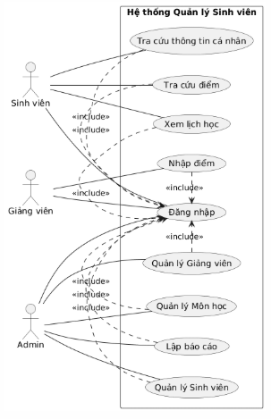

UC tổng quát

#### Sơ đồ Use Case theo từng vai trò

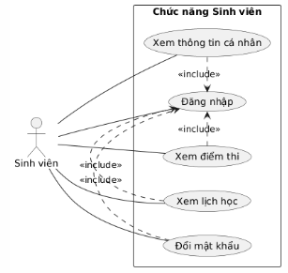

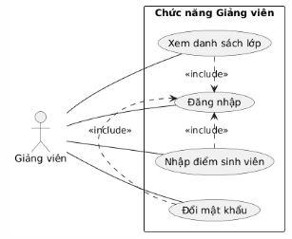

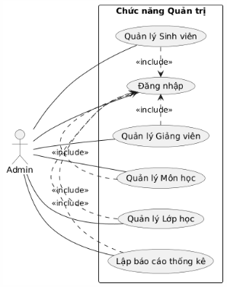

#### Biểu đồ lớp (Class Diagram)

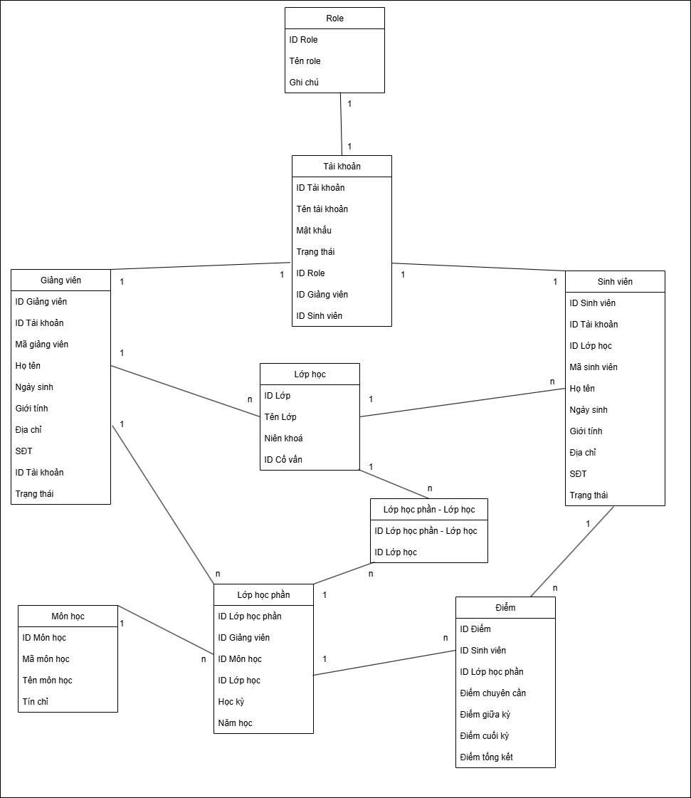

#### Biểu đồ trình tự (Sequence Diagram)

Biểu đồ trình tự: Đăng nhập hệ thống:

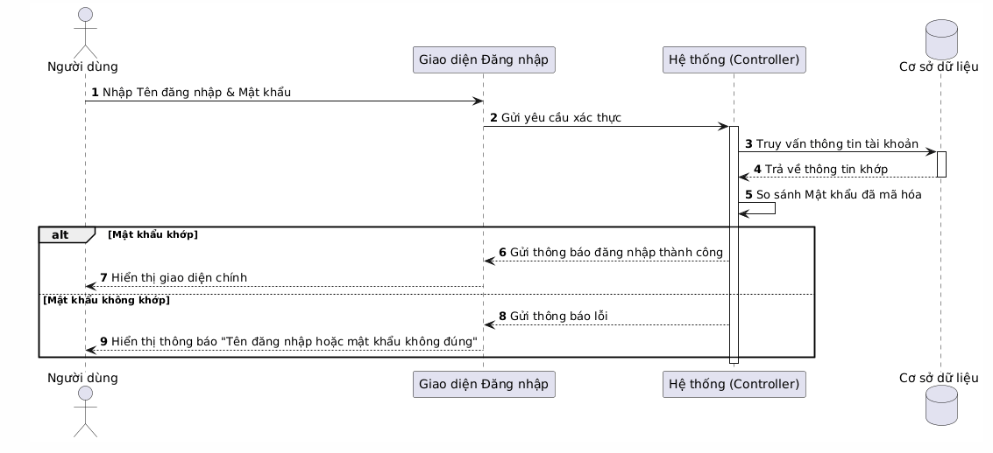

Biểu đồ trình tự: Tra cứu điểm của sinh viên:

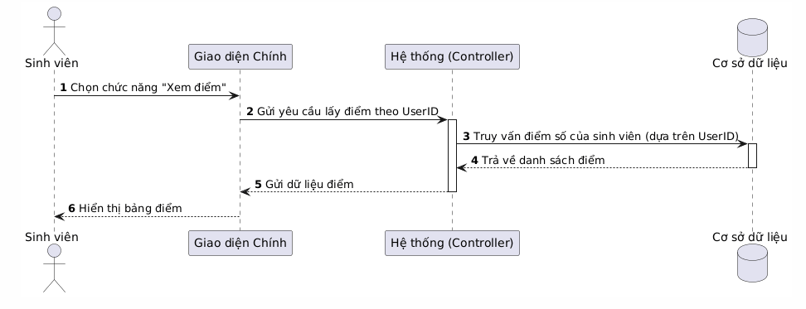

Biểu đồ trình tự: Nhập điểm của giảng viên:

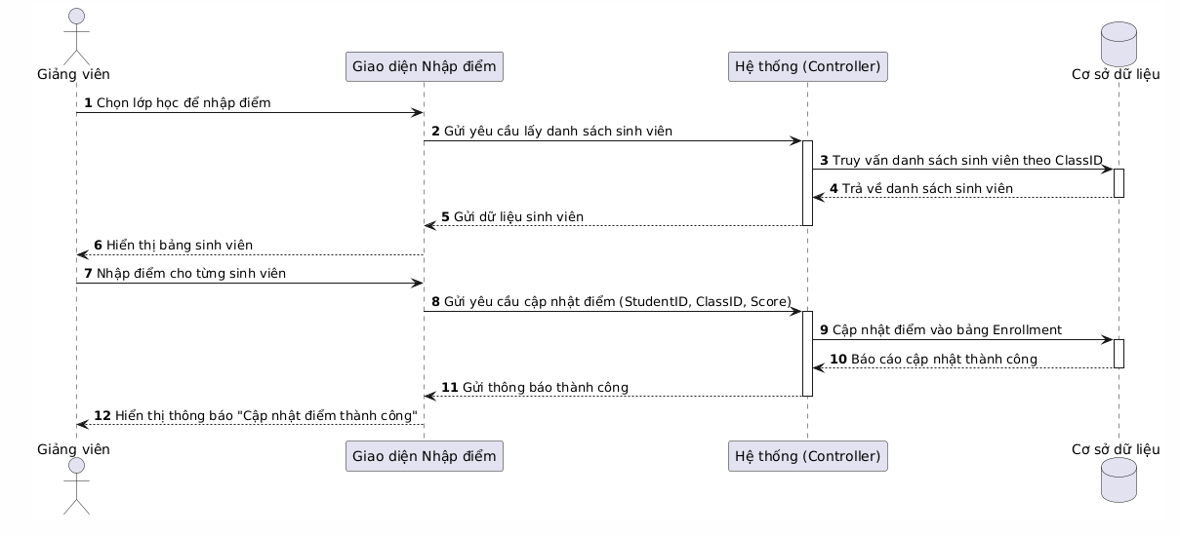

#### Thiết kế cơ sở dữ liệu (Database Design)

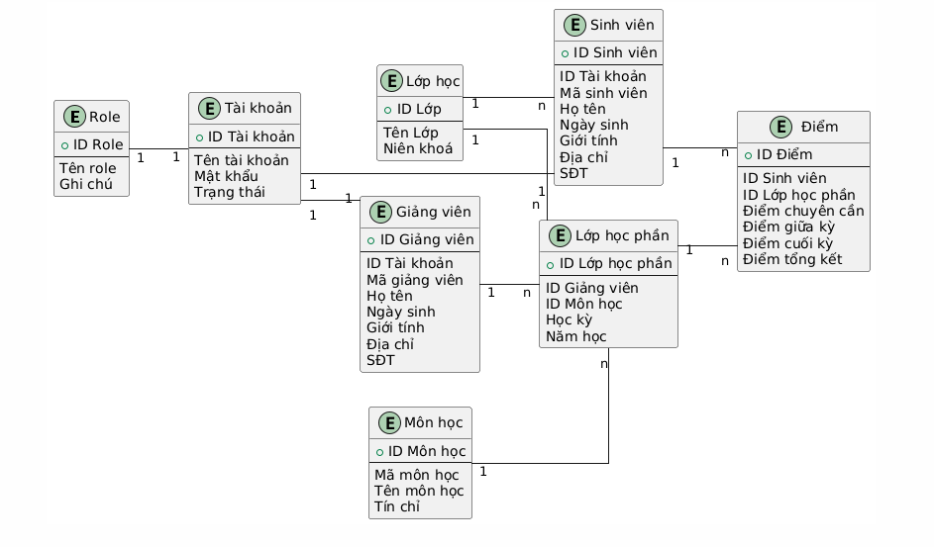

|  |  |  |  |  |
| --- | --- | --- | --- | --- |
| **Bảng** | **Khóa chính** | **Thuộc tính** | **Quan hệ** | **Mô tả** |
| Role | ID Role | Tên role, Ghi chú | 1-1 với Tài khoản | Lưu thông tin về các quyền của người dùng. |
| Tài khoản | ID Tài khoản | Tên tài khoản, Mật khẩu, Trạng thái | 1-1 với Role, Sinh viên, Giảng viên | Quản lý thông tin đăng nhập và trạng thái của người dùng. |
| Sinh viên | ID Sinh viên | ID Tài khoản, Mã sinh viên, Họ tên, Ngày sinh, Giới tính, Địa chỉ, SĐT | 1-1 với Tài khoản, 1-n với Điểm, n-1 với Lớp học | Lưu thông tin chi tiết của sinh viên. |
| Giảng viên | ID Giảng viên | ID Tài khoản, Mã giảng viên, Họ tên, Ngày sinh, Giới tính, Địa chỉ, SĐT | 1-1 với Tài khoản, 1-n với Lớp học phần | Lưu thông tin chi tiết của giảng viên. |
| Môn học | ID Môn học | Mã môn học, Tên môn học, Tín chỉ | 1-n với Lớp học phần | Lưu trữ thông tin về các môn học. |
| Lớp học | ID Lớp | Tên Lớp, Niên khoá | 1-n với Sinh viên, 1-n với Lớp học phần | Lưu thông tin về các lớp học chính khóa (như lớp K20 Công nghệ thông tin). |
| Lớp học phần | ID Lớp học phần | ID Giảng viên, ID Môn học, Học kỳ, Năm học | n-1 với Giảng viên, Môn học, Lớp học; 1-n với Điểm | Lưu thông tin về các lớp học cụ thể trong từng học kỳ. |
| Điểm | ID Điểm | ID Sinh viên, ID Lớp học phần, Điểm chuyên cần, Điểm giữa kỳ, Điểm cuối kỳ, Điểm tổng kết | n-1 với Sinh viên, Lớp học phần | Lưu trữ điểm số của sinh viên cho từng lớp học phần. |

#### Giao diện mẫu (UI Mockup)

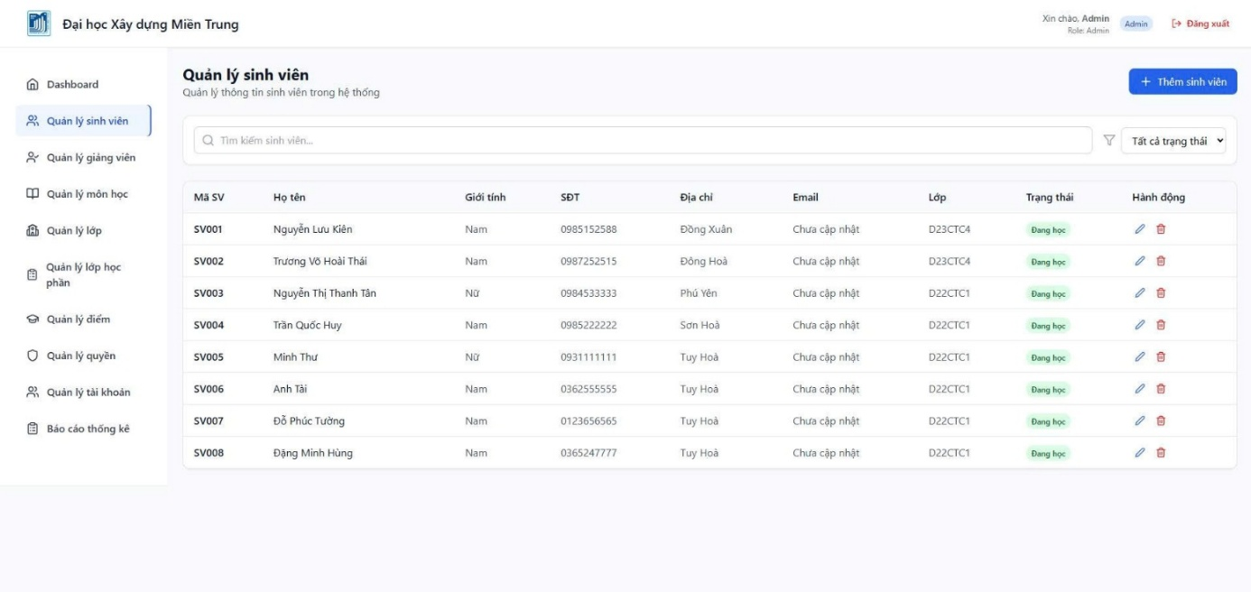

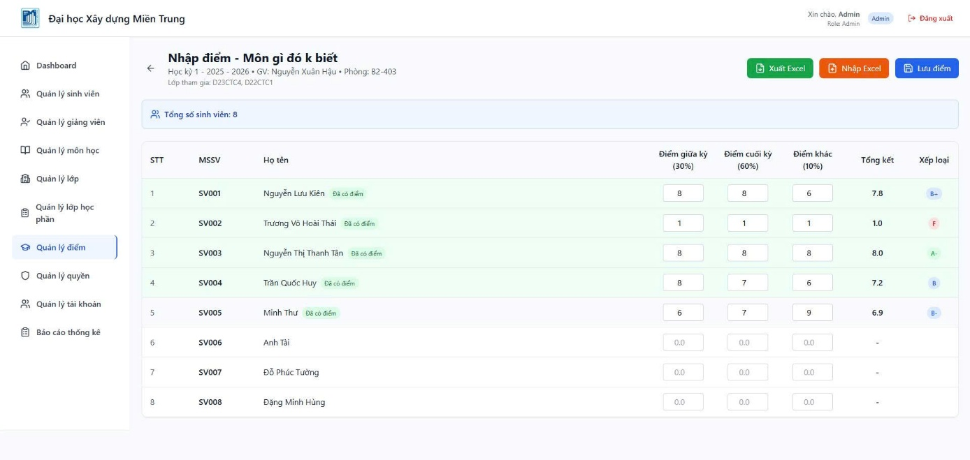

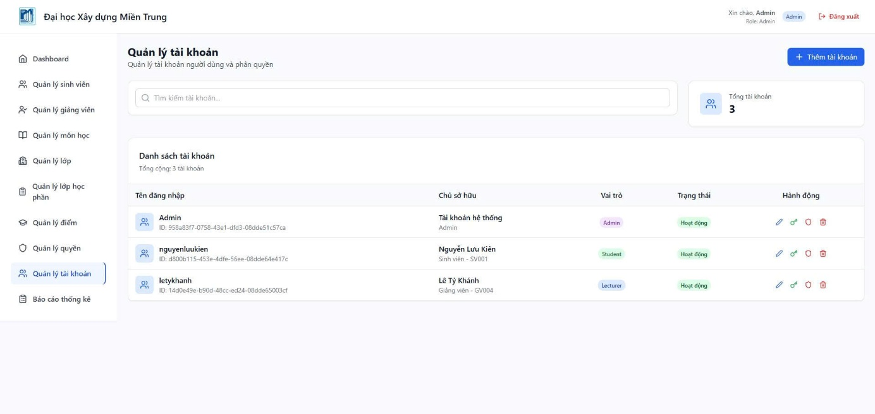

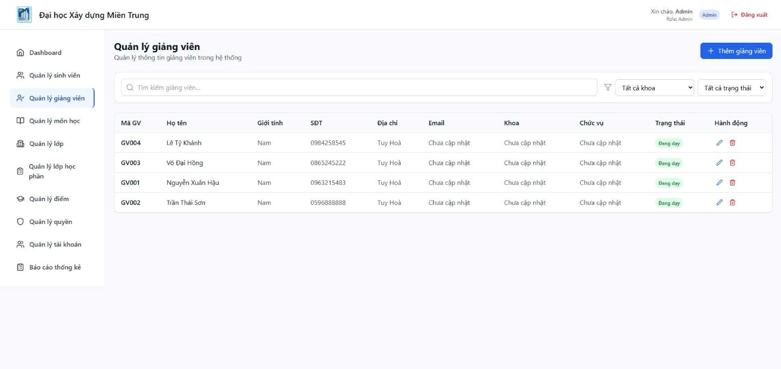

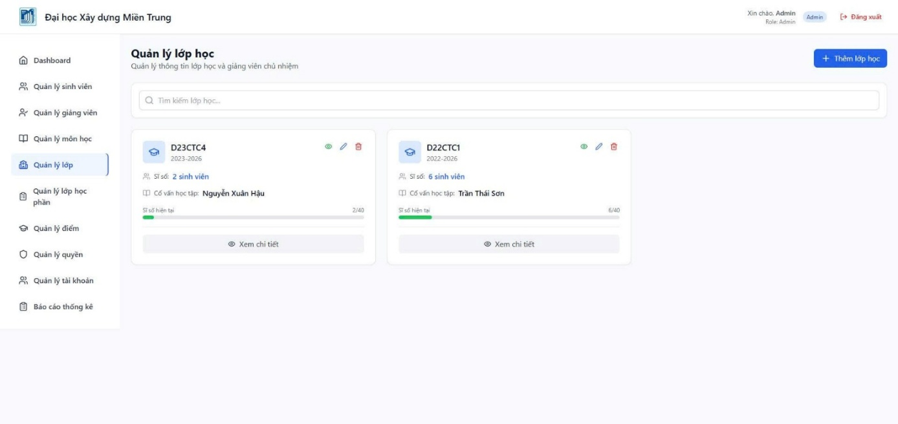

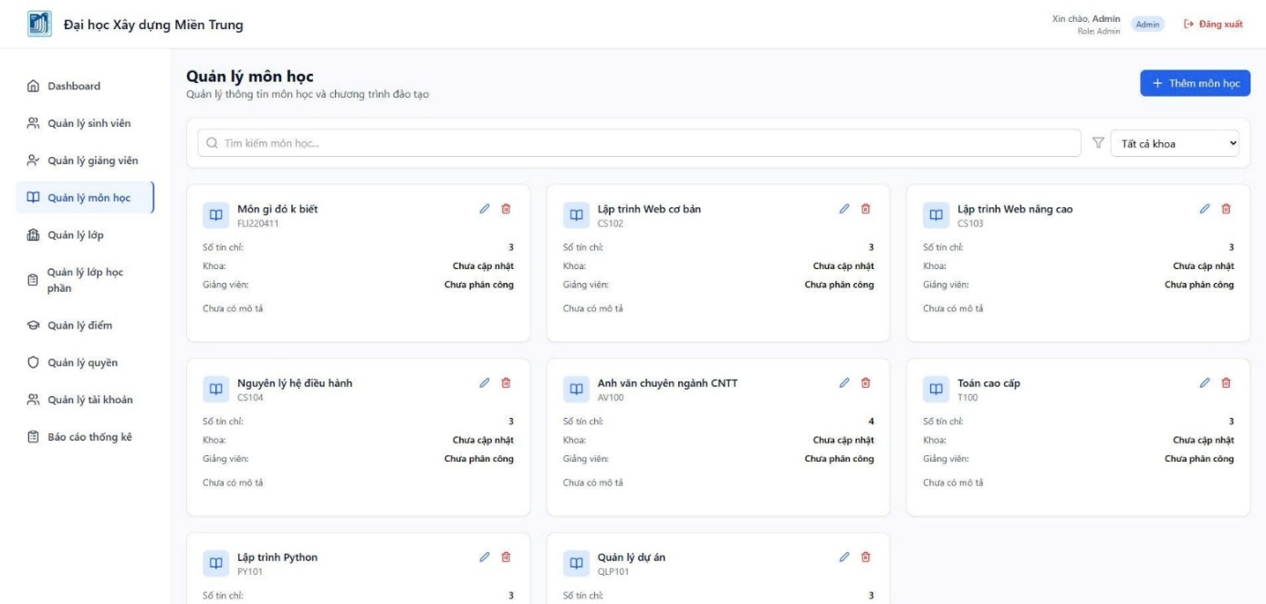

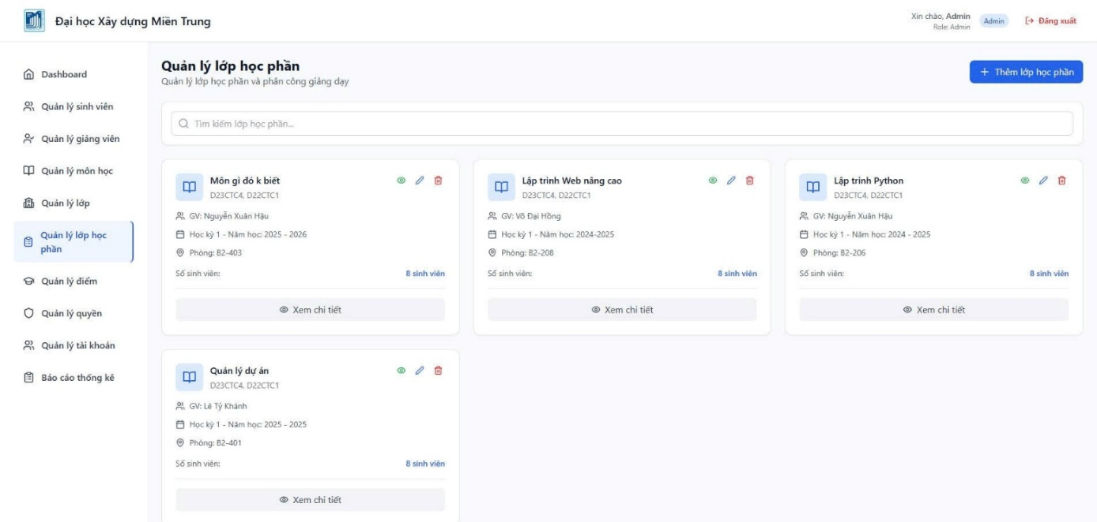

#### Ràng buộc & Giả định

Công nghệ sử dụng:

• **Front-end (Giao diện người dùng):** Sử dụng các công nghệ web cơ bản như **HTML5**, **CSS3**, và **JavaScript** để xây dựng giao diện.

• **Back-end (Xử lý logic):** Phát triển trên nền tảng **ASP.NET Core** để xử lý các yêu cầu từ Front-end và tương tác với cơ sở dữ liệu.

• **Cơ sở dữ liệu:** Sử dụng hệ quản trị cơ sở dữ liệu **SQL Server** để lưu trữ và quản lý dữ liệu của hệ thống.

- Thời gian phản hồi:

• Thời gian phản hồi cho các yêu cầu đọc dữ liệu (ví dụ: tra cứu điểm, xem thông tin) không vượt quá **3 giây**.

• Thời gian xử lý cho các yêu cầu ghi/cập nhật dữ liệu (ví dụ: nhập điểm, thêm sinh viên) không vượt quá **5 giây**.

- Điều kiện sử dụng:

• Trình duyệt web của người dùng phải là phiên bản hiện đại (ví dụ: Chrome, Firefox, Edge) để đảm bảo hiển thị đúng giao diện và chức năng của hệ thống.

• Hệ thống giả định rằng dữ liệu ban đầu về các môn học, giảng viên và lớp học đã được Admin nhập vào trước khi sinh viên và giảng viên sử dụng.